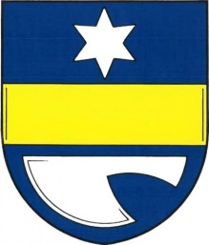
Obec HARTINKOV a Sbor dobrovolných hasičů

Vás zvou na tradiční

SVATOVÁCLAVSKÉ
HODY
v sobotu 1. října 2022

od 10:00 mše svatá v kapli sv. Václava

od 11:00 vystoupení dechové kapely ,,Holóbkova mozeka“ z Drahanské
vrchoviny, zábavné atrakce pro děti

od 14:00 dětská fáborková stezka lesem

od 19:00 taneční zábava (hraje ,,RED 77“ z Olomouce)
Vstupné na zábavu: 70 Kč (slosovatelné vstupenky)

Občerstvení: čepované pivo a kofola, limo, víno, maso a klobásy z udírny,
od 11:30 pečené makrely, zvěřinový guláš

Tombola: losování hlavních cen od 23:30

Autobus odjezd: 9:10 Březinky, 9:15 Nectava, 9:20 Vrážné, 9:25 Chornice – škola,
9:30 Bezděčí - rozc., 9:35Plechtinec, 9:40 Pěčíkov,
9:45 Vranová Lhota

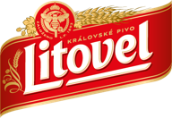
Zpět po stejné trase ve 14:00hod.

